工程名稱：基隆河整體治理計畫(前期計畫)北山區段堤防工程
工程項目：完工照片
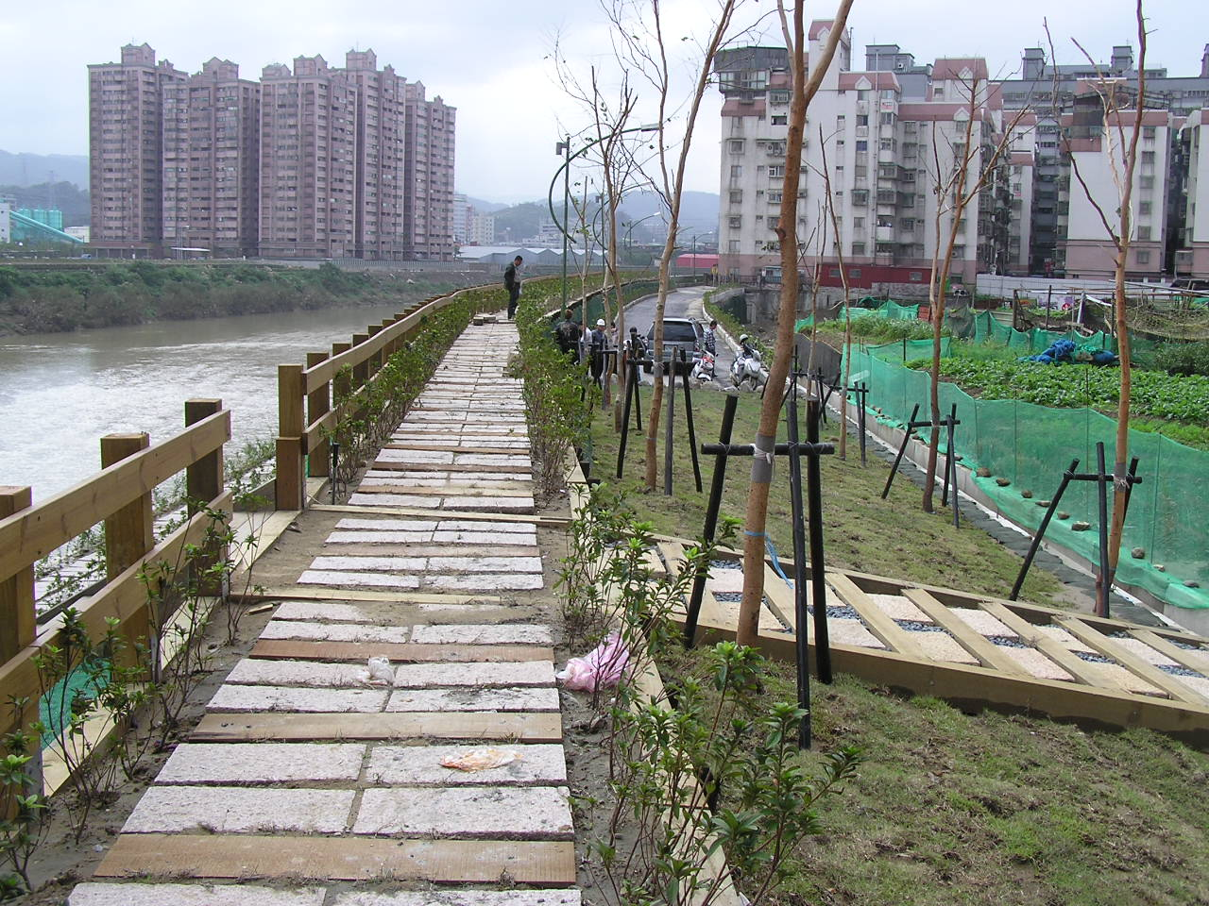
工程名稱：基隆河整體治理計畫(前期計畫)北山區段堤防工程
工程項目：完工照片
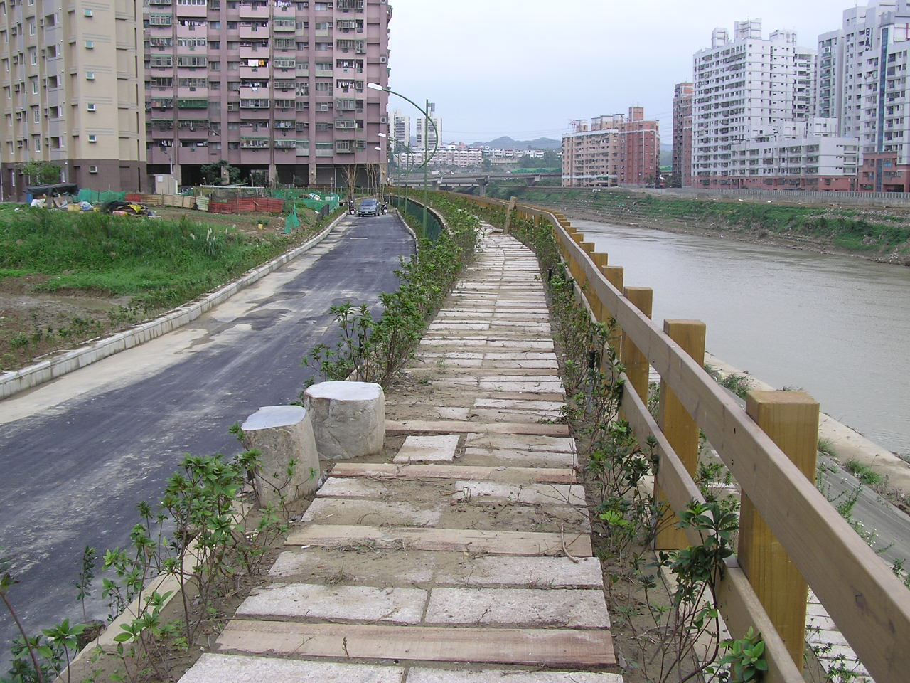
工程名稱：基隆河整體治理計畫(前期計畫)北山區段堤防工程
工程項目：完工照片
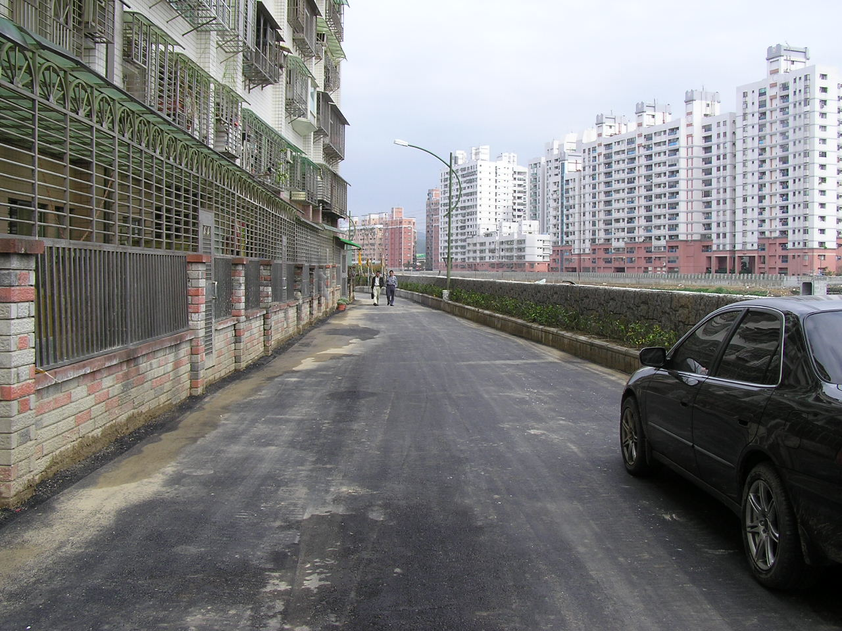
工程名稱：基隆河整體治理計畫(前期計畫)北山區段堤防工程
工程項目：完工照片
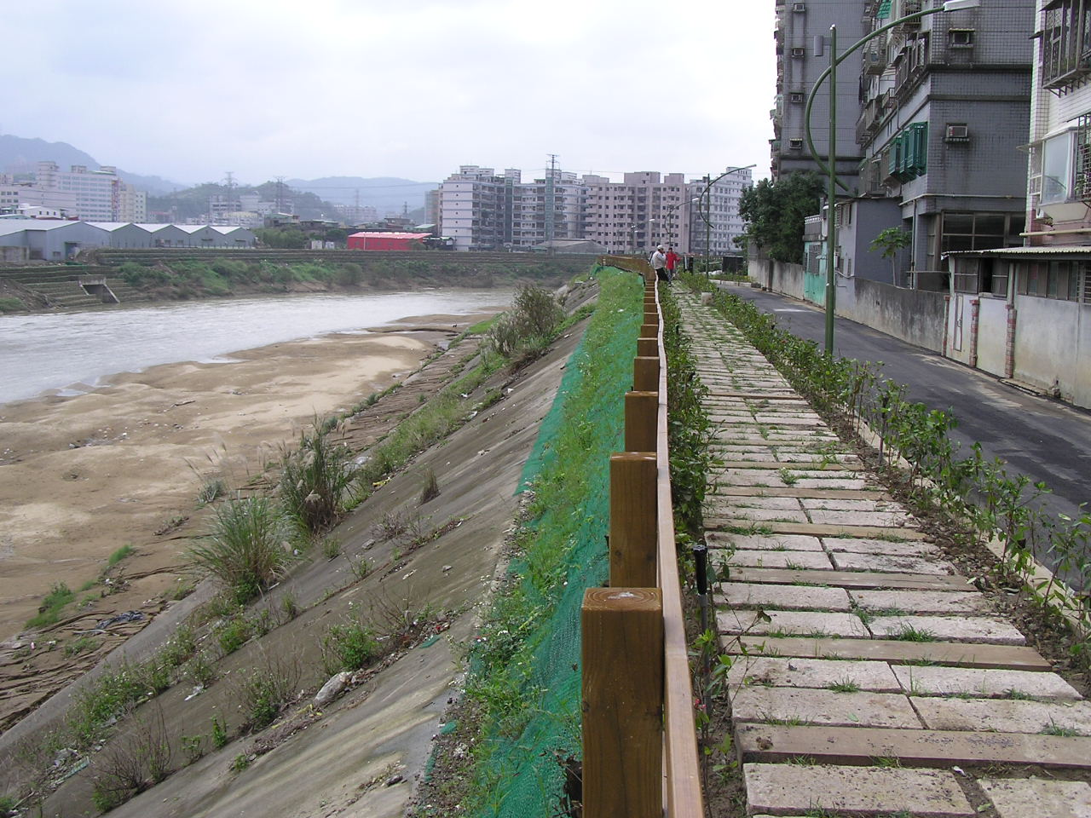

工程名稱：基隆河整體治理計畫(前期計畫)北山區段堤防工程
工程項目：完工照片
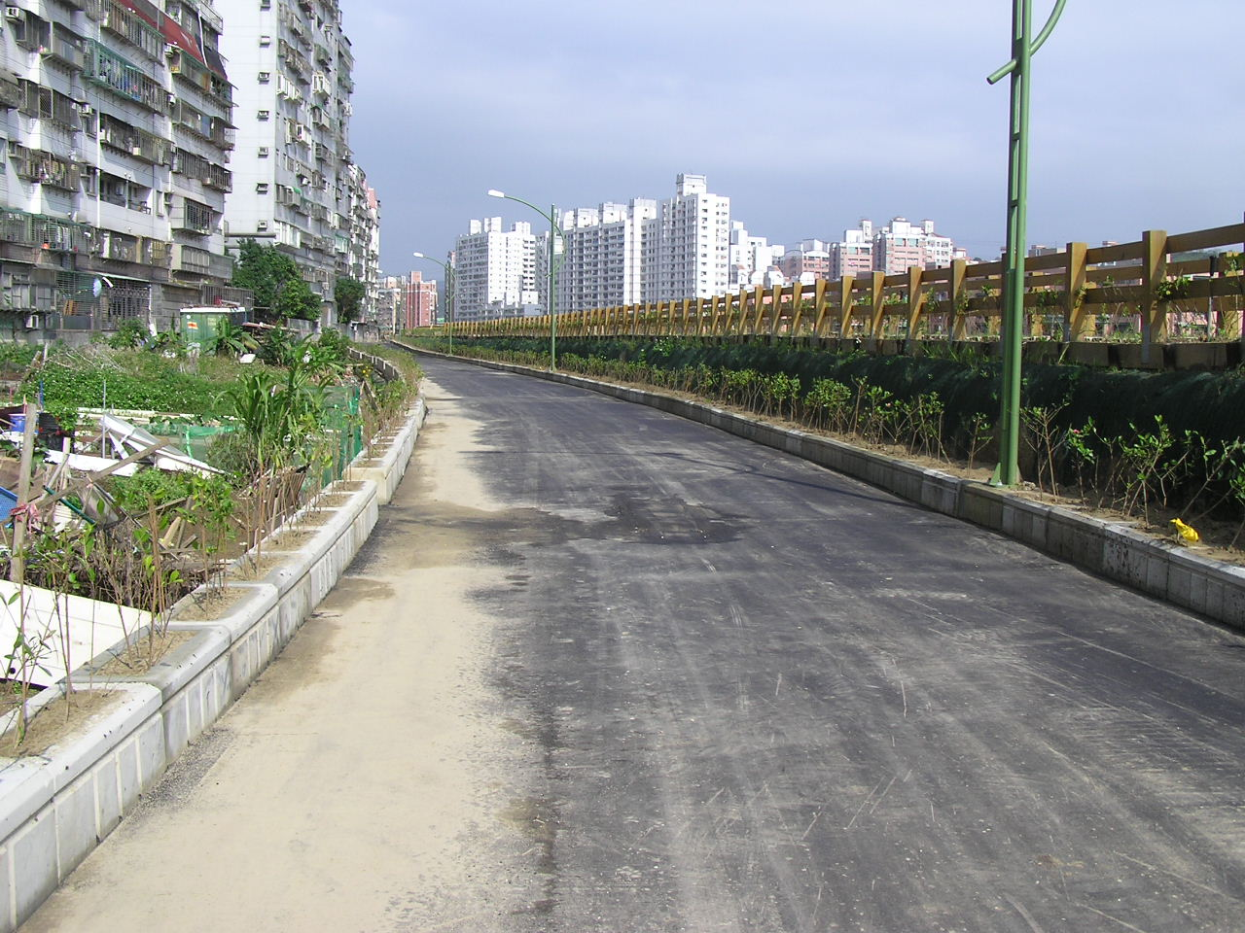
工程名稱：基隆河整體治理計畫(前期計畫)北山區段堤防工程
工程項目：完工照片
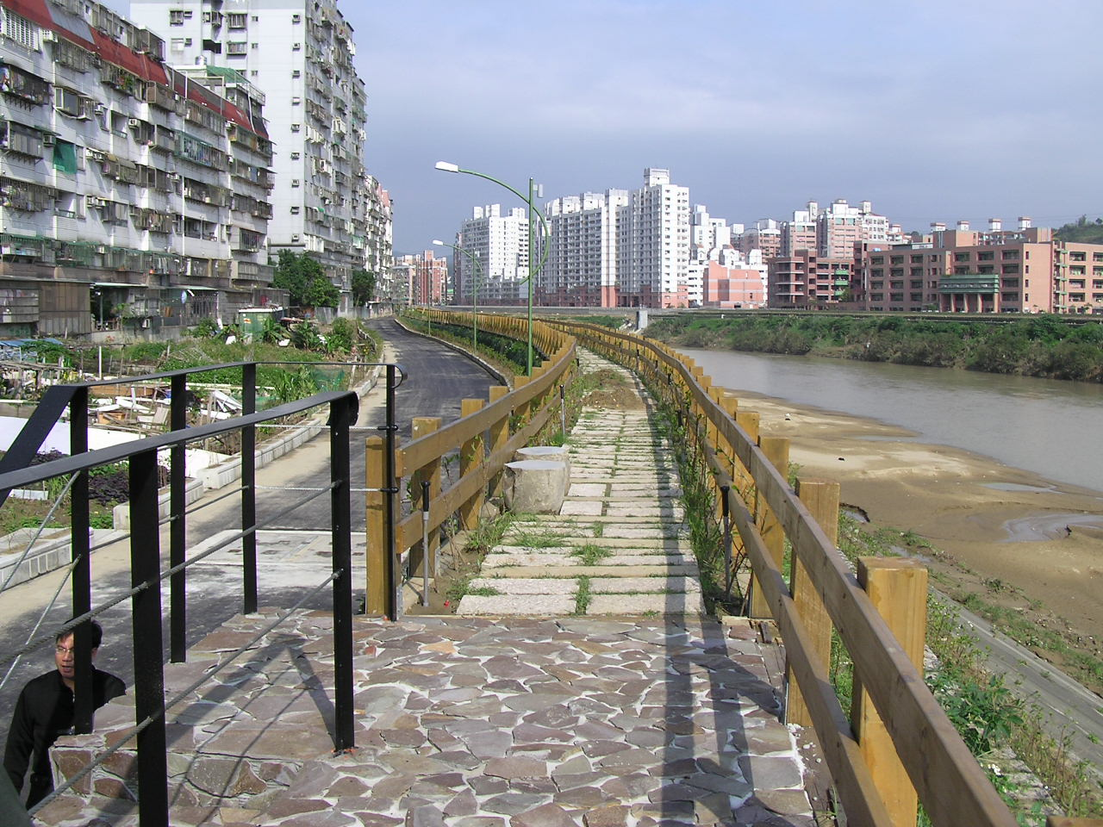

工程名稱：基隆河整體治理計畫(前期計畫)北山區段堤防工程
工程項目：完工照片
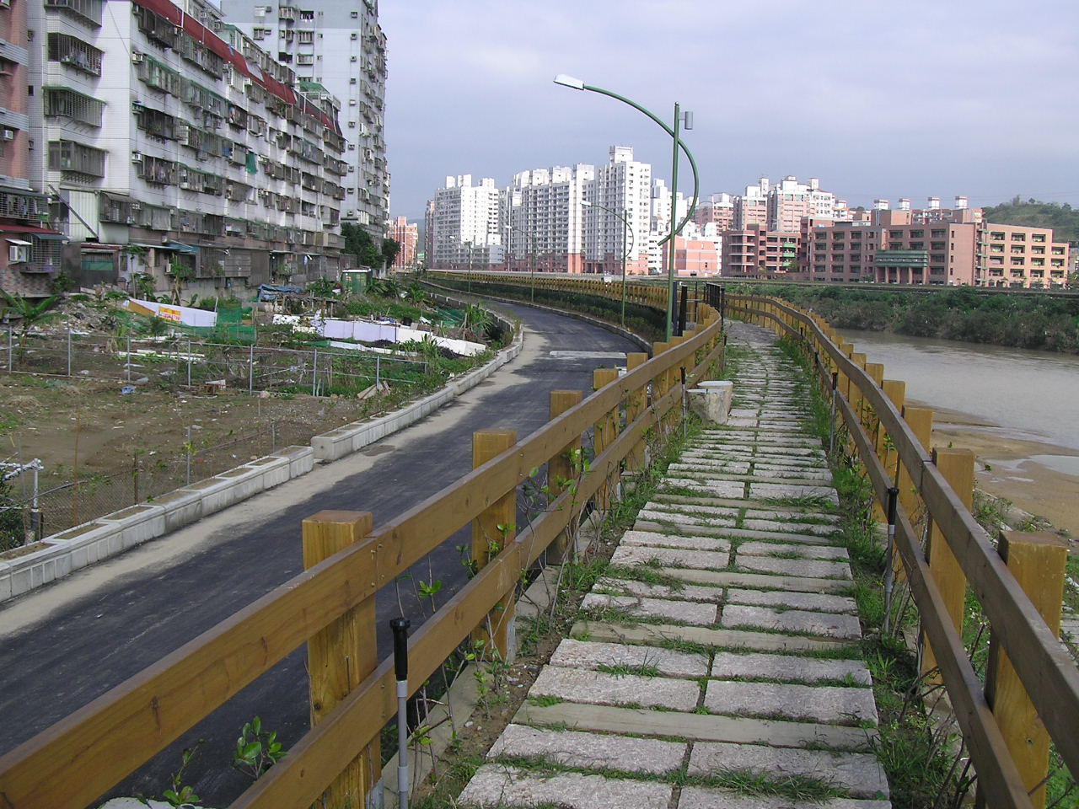
工程名稱：基隆河整體治理計畫(前期計畫)北山區段堤防工程
工程項目：完工照片
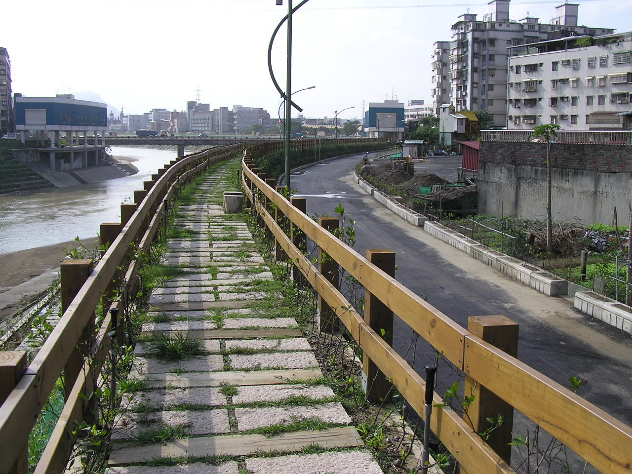
工程名稱：基隆河整體治理計畫(前期計畫)北山區段堤防工程
工程項目：完工照片
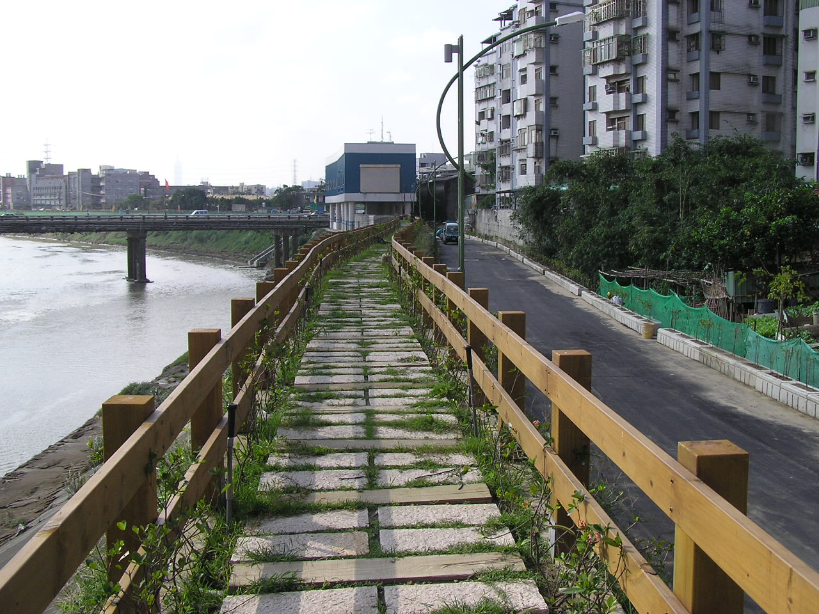
工程名稱：基隆河整體治理計畫(前期計畫)北山區段堤防工程
工程項目：完工照片
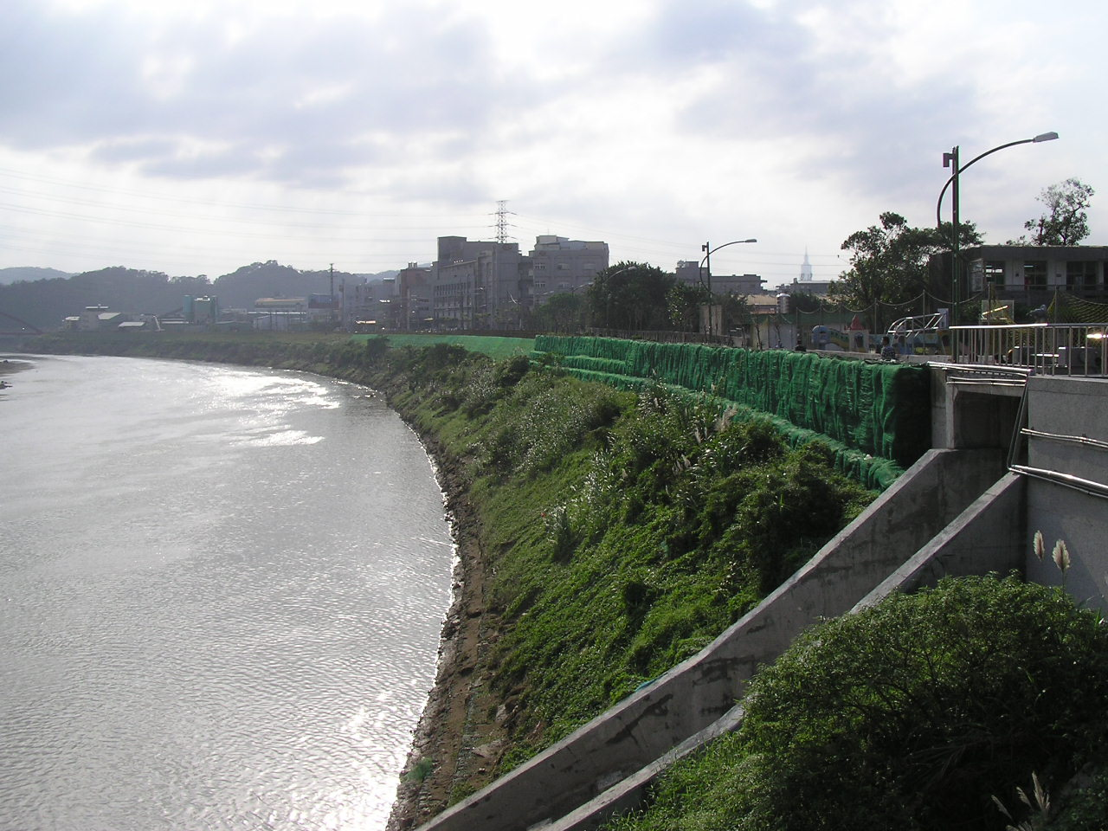

工程名稱：基隆河整體治理計畫(前期計畫)北山區段堤防工程
工程項目：完工照片
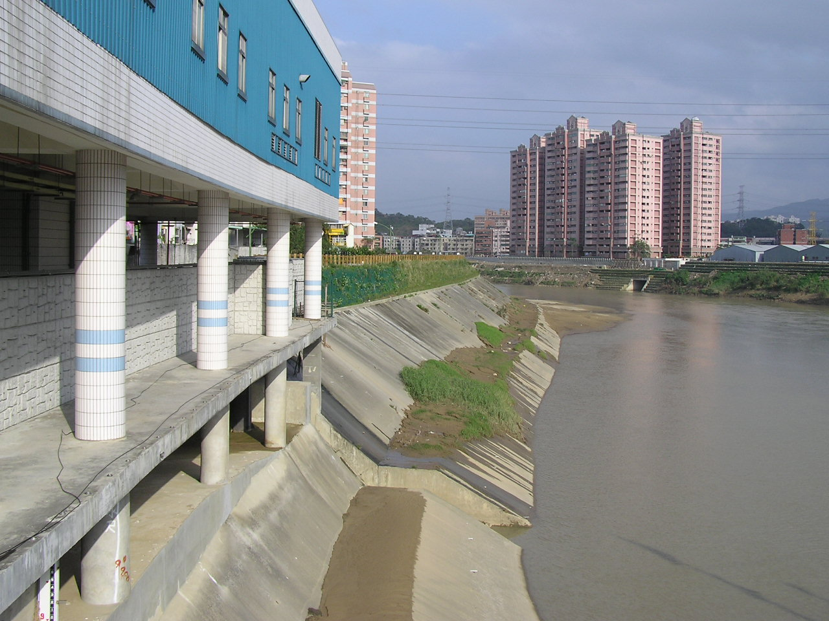
工程名稱：基隆河整體治理計畫(前期計畫)北山區段堤防工程
工程項目：完工照片
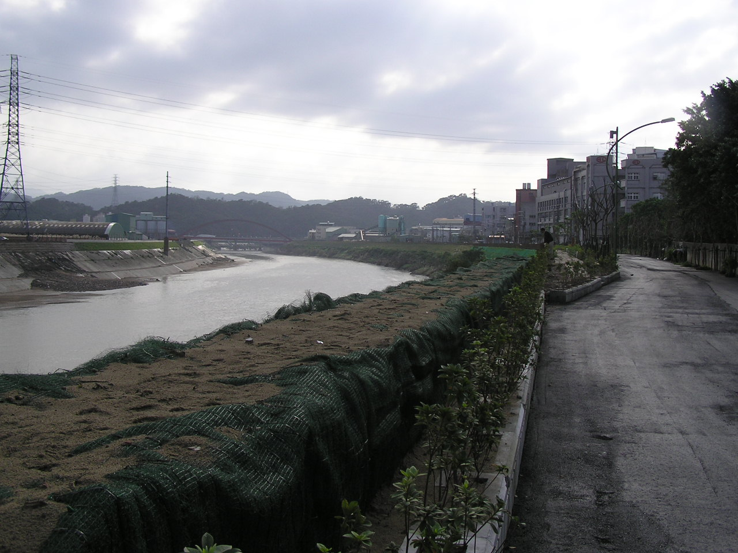

工程名稱：基隆河整體治理計畫(前期計畫)北山區段堤防工程
工程項目：完工照片
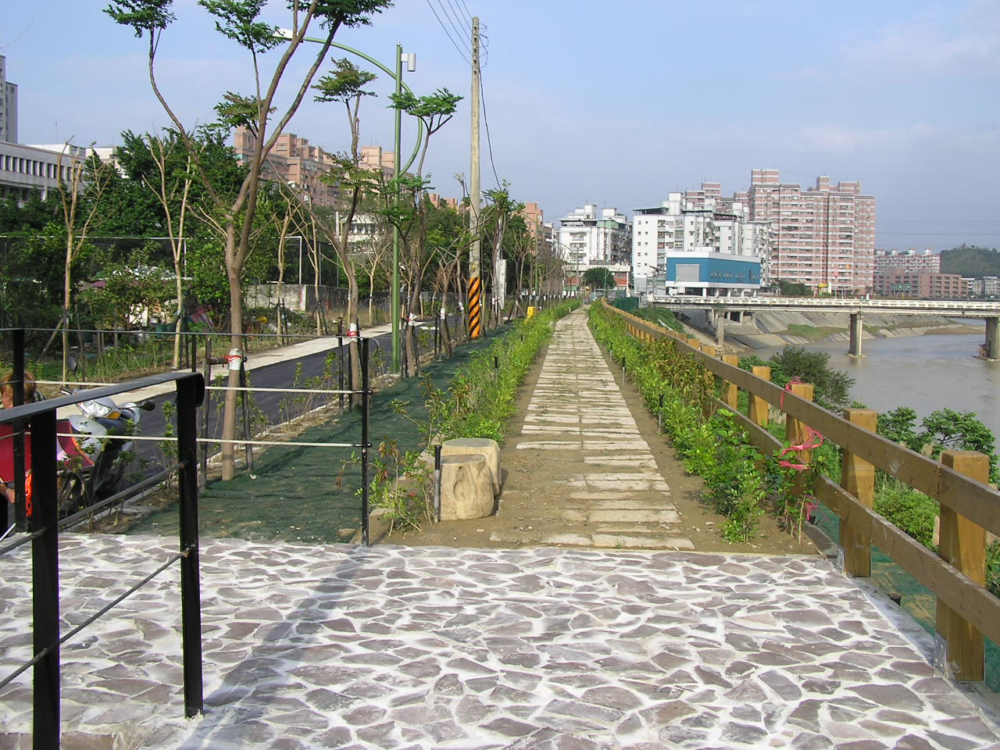
工程名稱：基隆河整體治理計畫(前期計畫)北山區段堤防工程
工程項目：完工照片
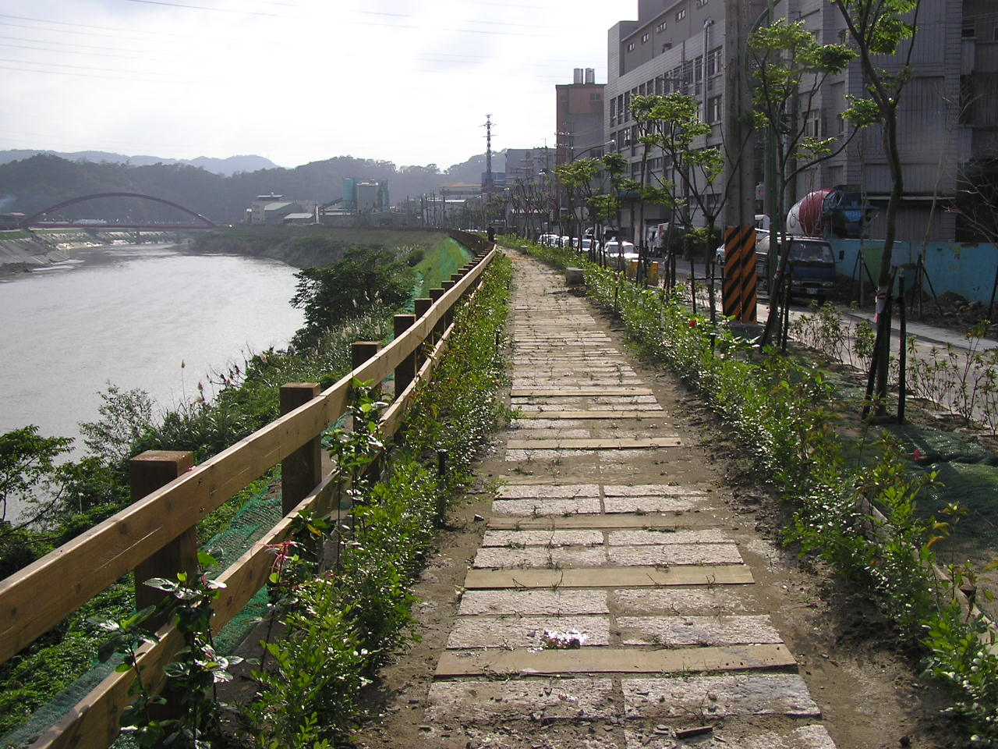

工程名稱：基隆河整體治理計畫(前期計畫)北山區段堤防工程
工程項目：完工照片
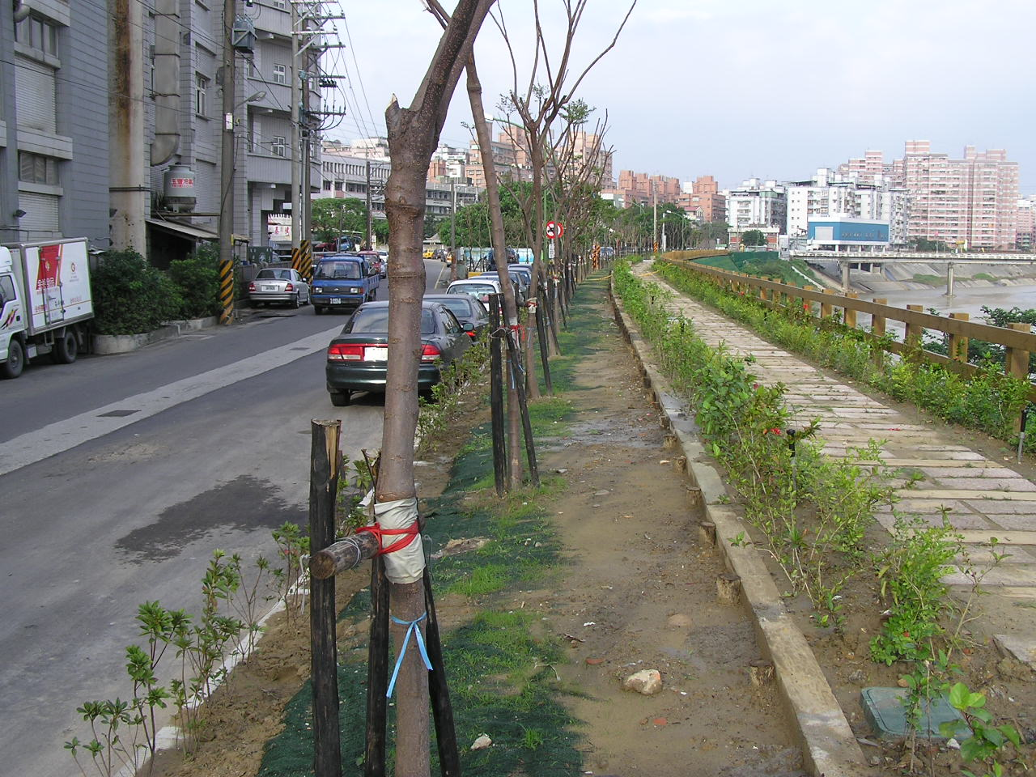
工程名稱：基隆河整體治理計畫(前期計畫)北山區段堤防工程
工程項目：完工照片
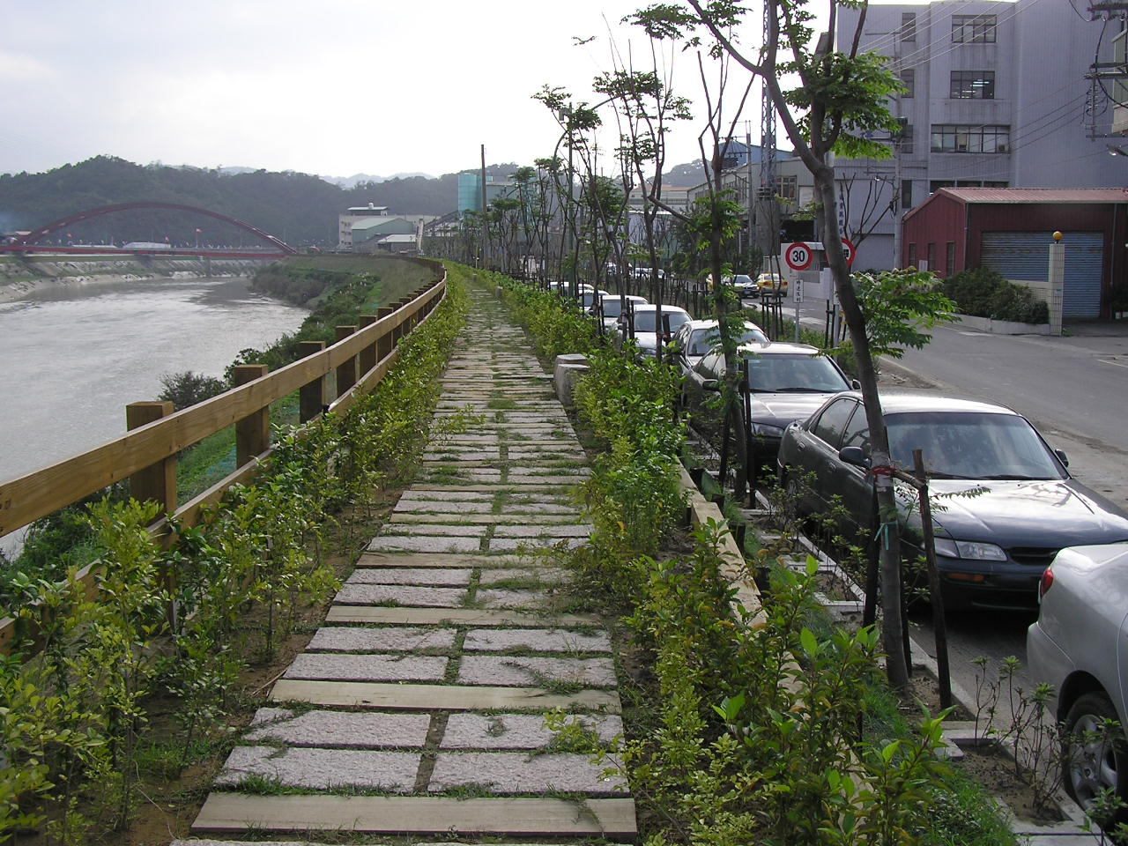

工程名稱：基隆河整體治理計畫(前期計畫)北山區段堤防工程
工程項目：完工照片
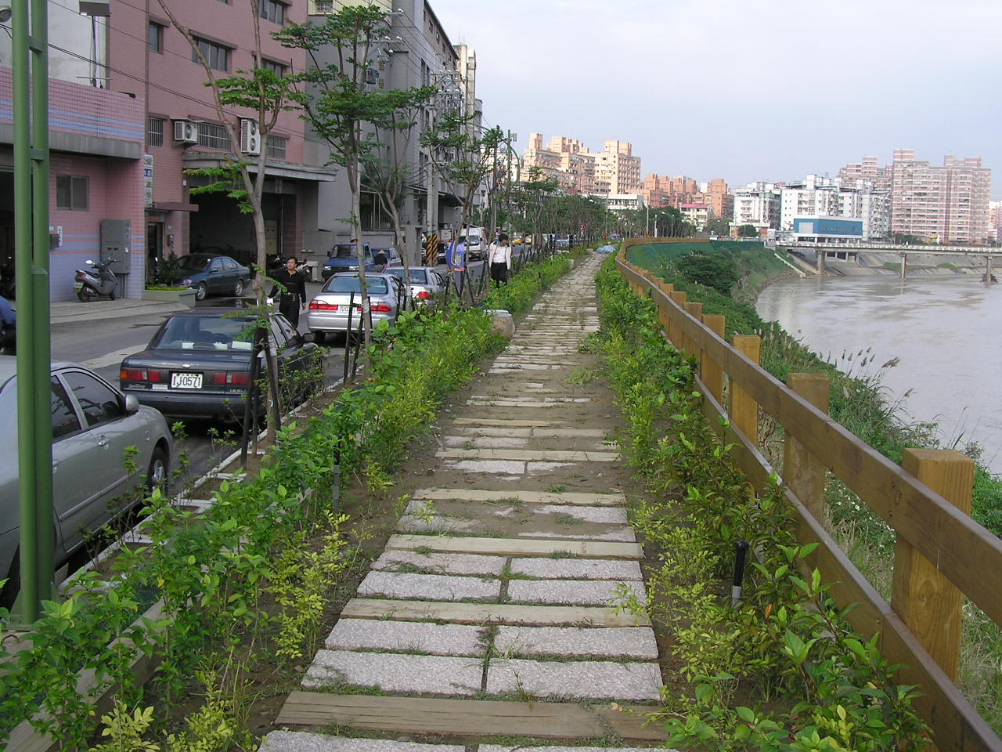
工程名稱：基隆河整體治理計畫(前期計畫)北山區段堤防工程
工程項目：完工照片
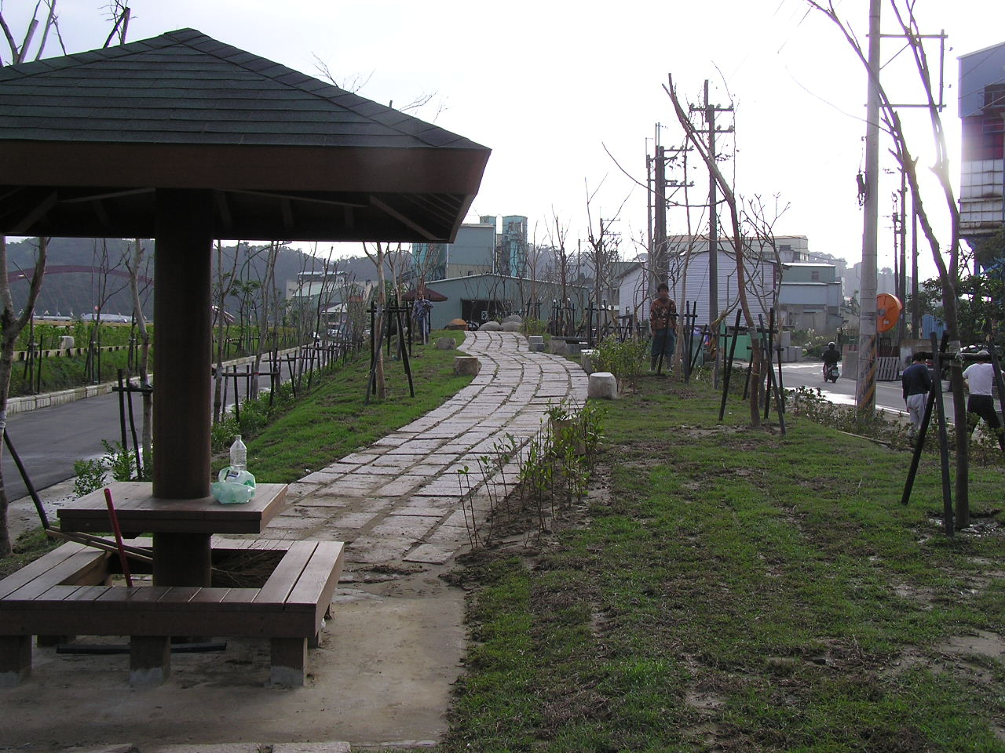

工程名稱：基隆河整體治理計畫(前期計畫)北山區段堤防工程
工程項目：完工照片
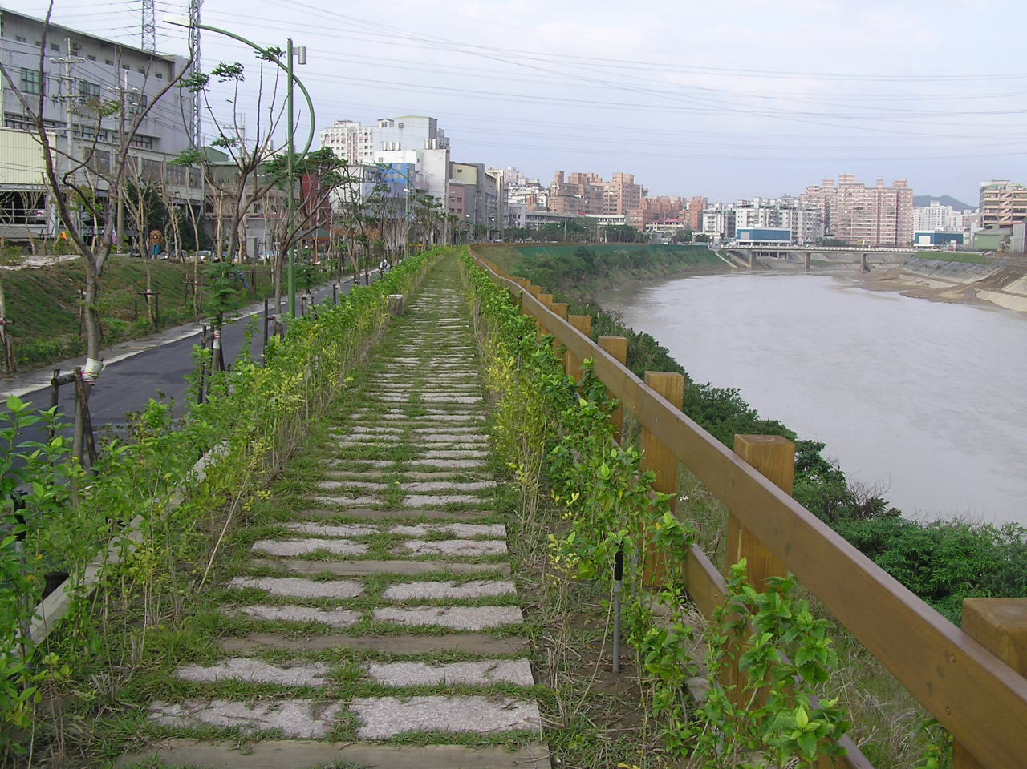
工程名稱：基隆河整體治理計畫(前期計畫)北山區段堤防工程
工程項目：完工照片
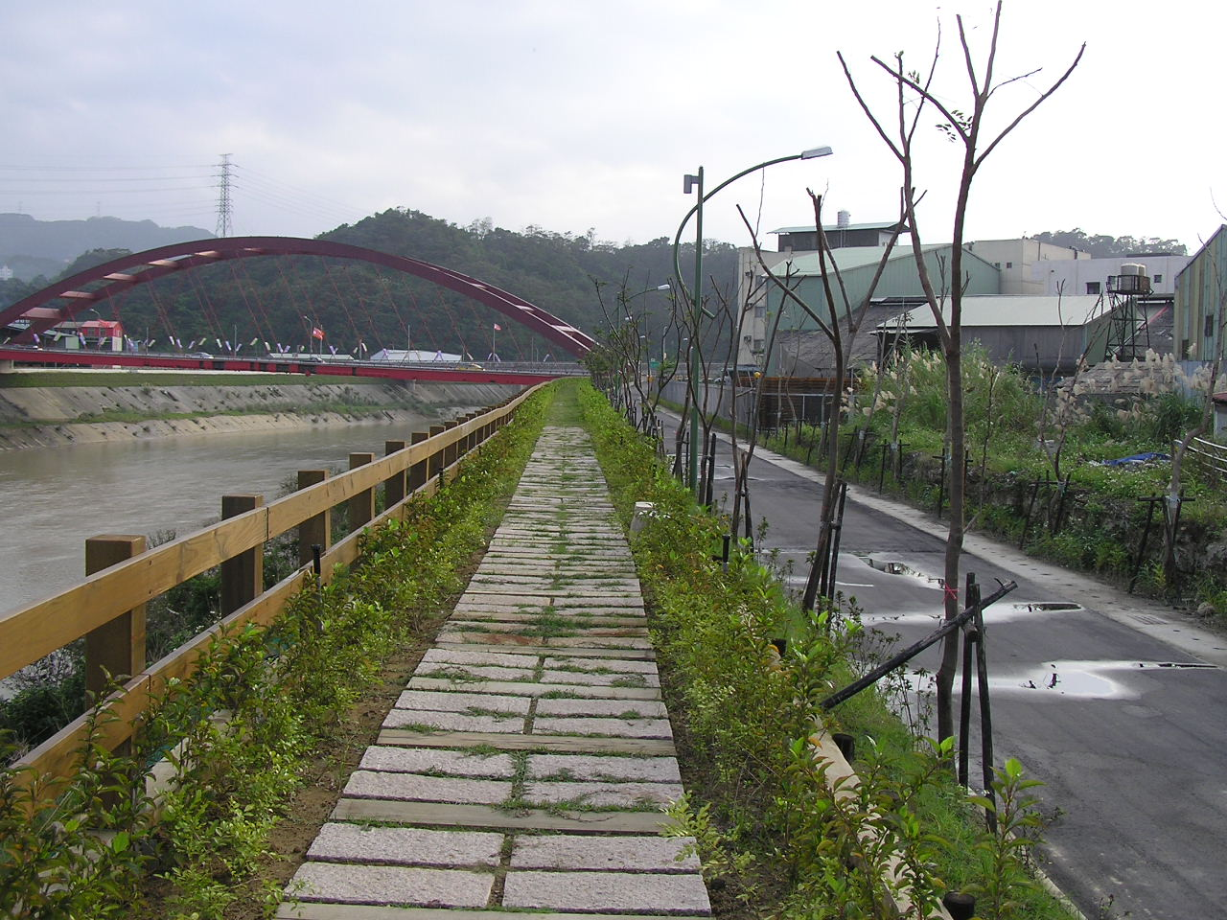

工程名稱：基隆河整體治理計畫(前期計畫)北山區段堤防工程
工程項目：完工照片
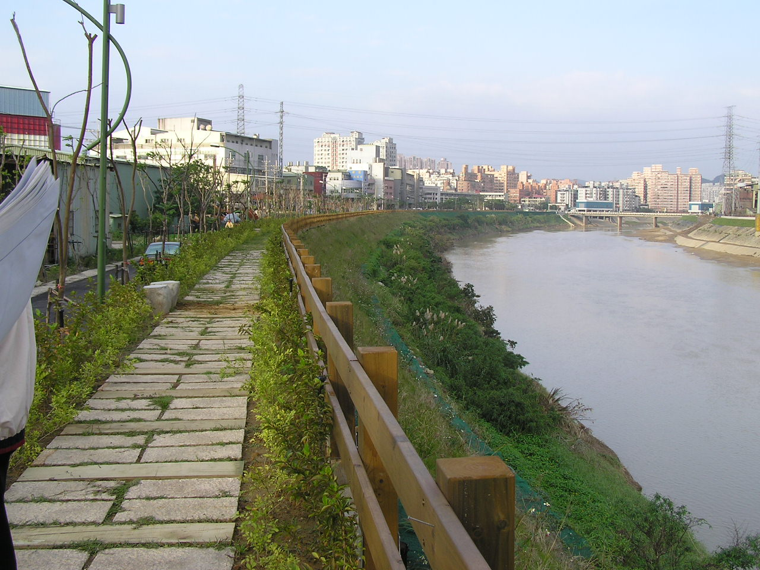
工程名稱：基隆河整體治理計畫(前期計畫)北山區段堤防工程
工程項目：完工照片
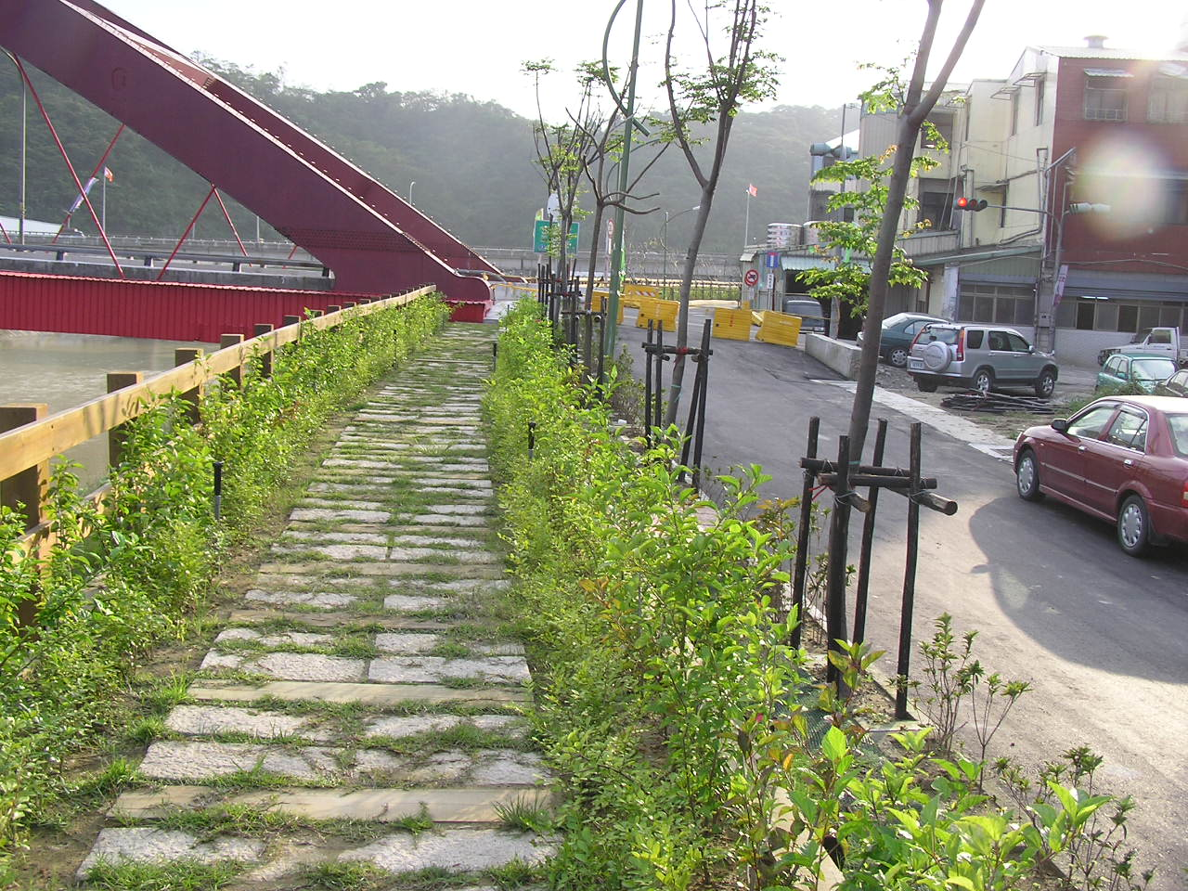

工程名稱：基隆河整體治理計畫(前期計畫)北山區段堤防工程
工程項目：完工照片
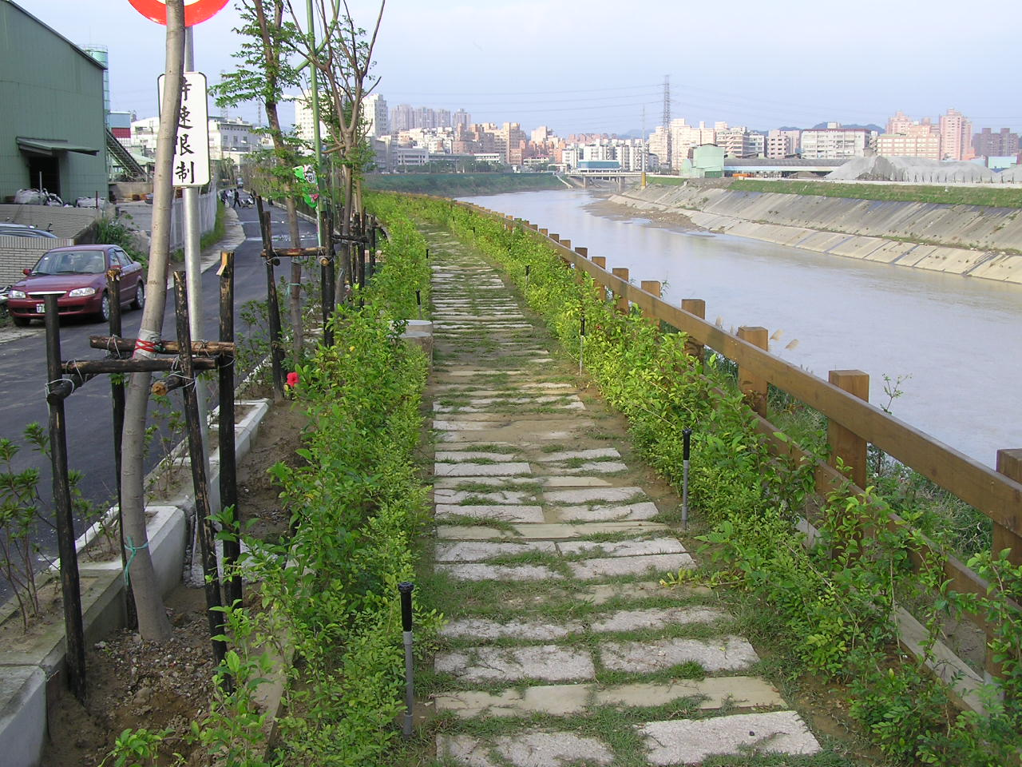
工程名稱：基隆河整體治理計畫(前期計畫)北山區段堤防工程
工程項目：完工照片
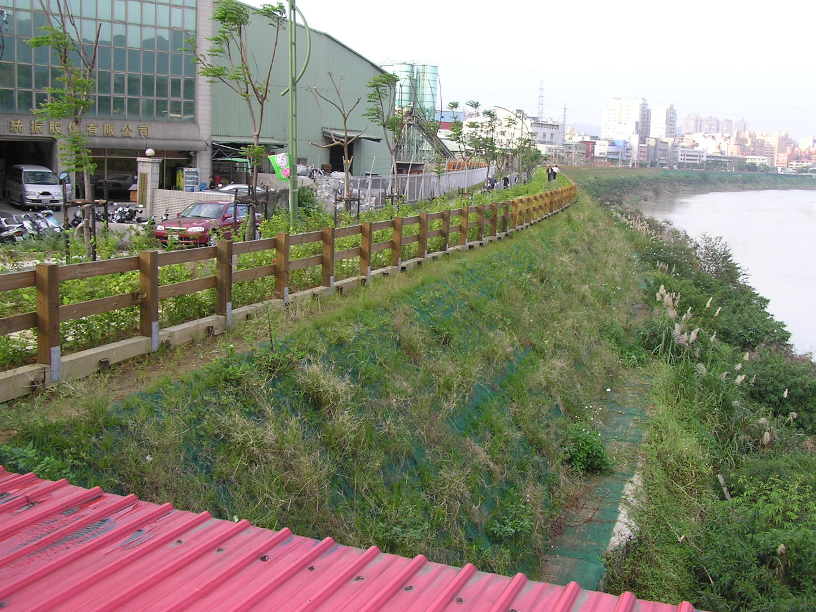

工程名稱：基隆河整體治理計畫(前期計畫)北山區段堤防工程
工程項目：完工照片
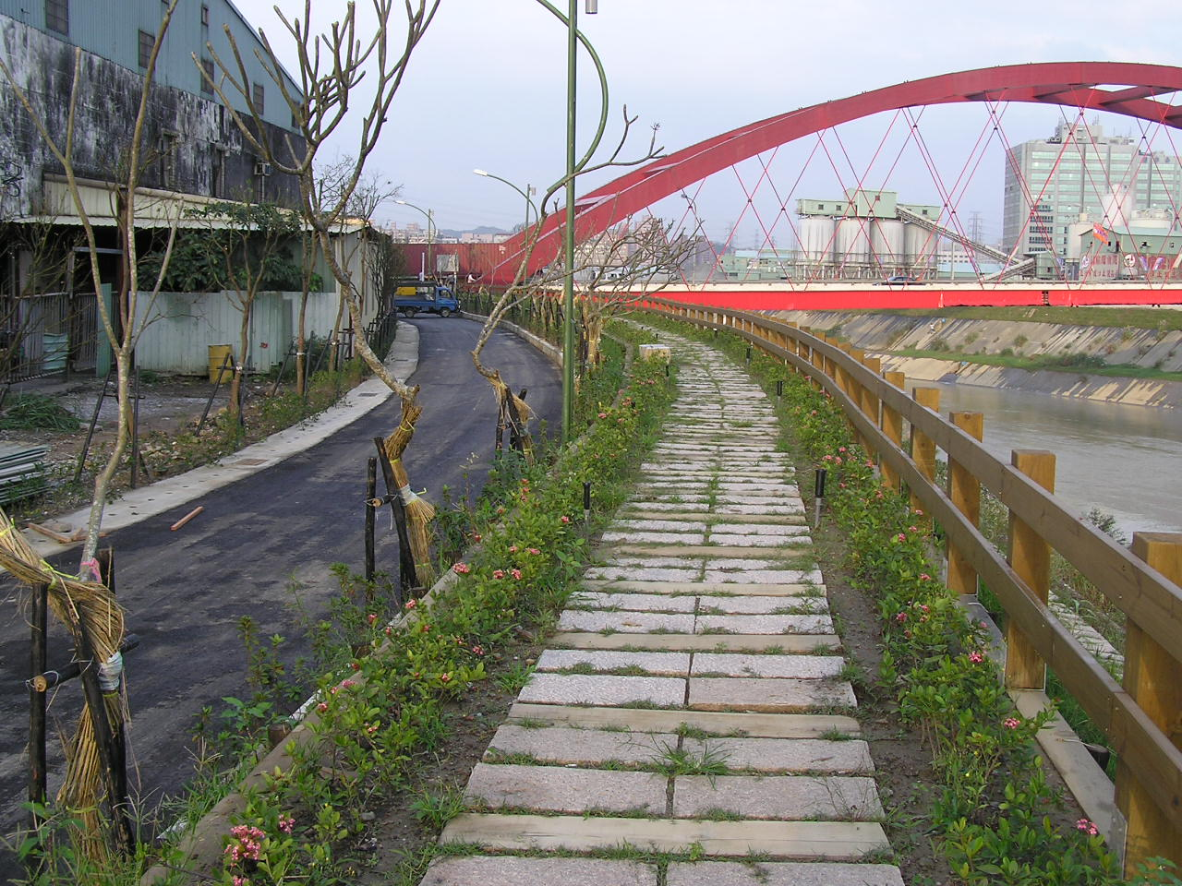
工程名稱：基隆河整體治理計畫(前期計畫)北山區段堤防工程
工程項目：完工照片
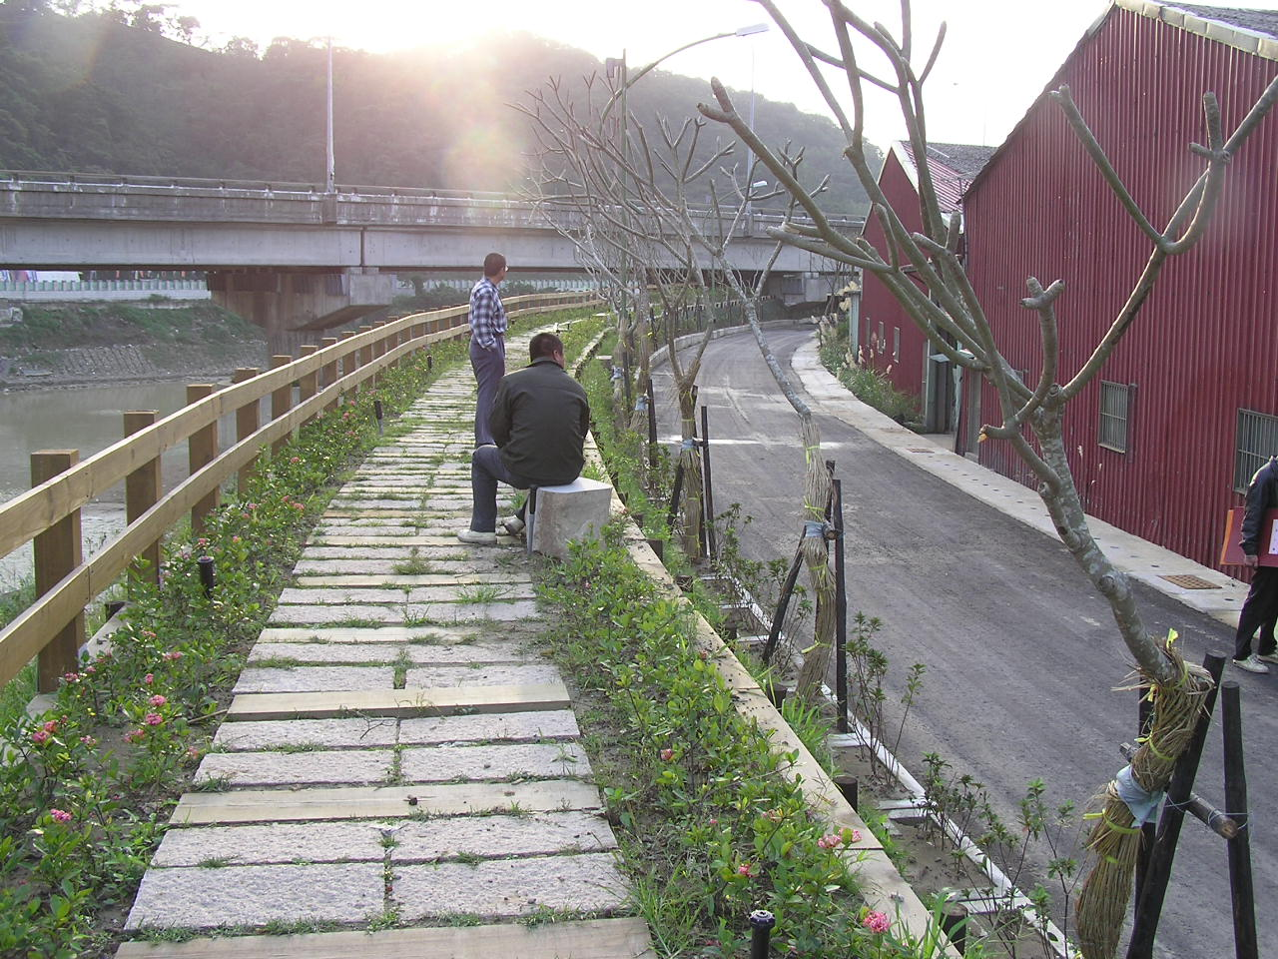

工程名稱：基隆河整體治理計畫(前期計畫)北山區段堤防工程
工程項目：完工照片
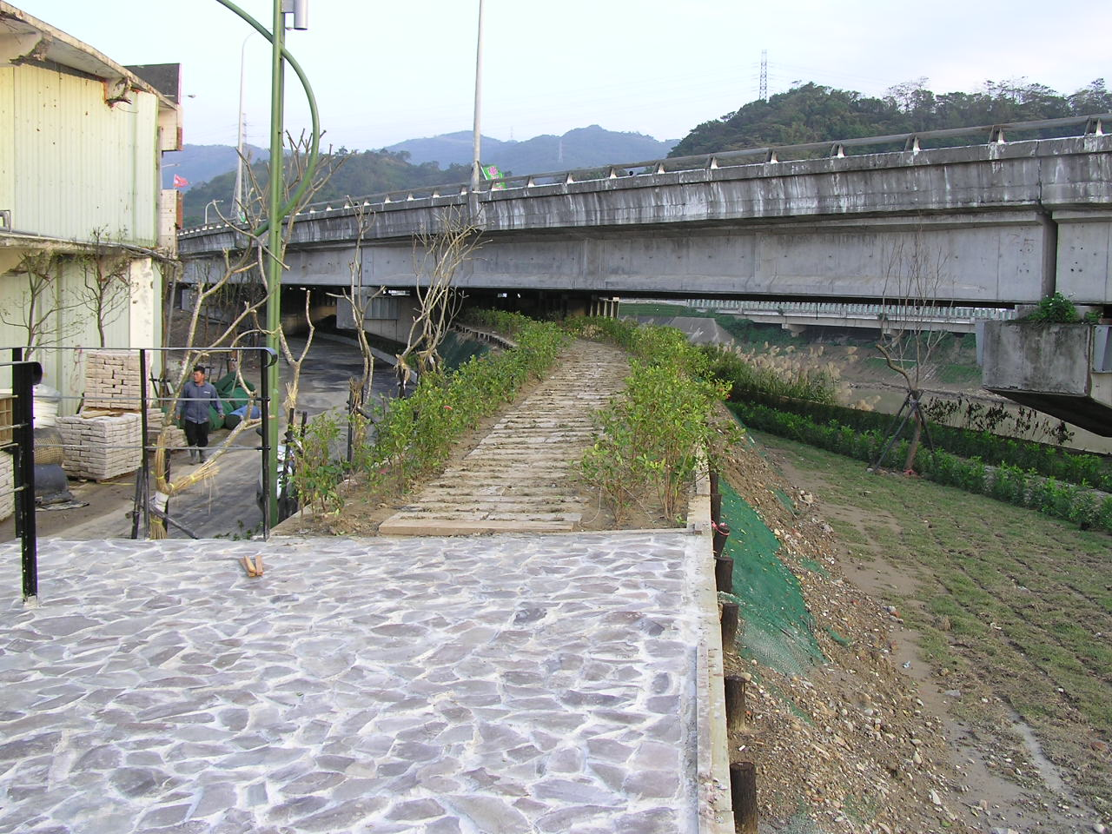
工程名稱：基隆河整體治理計畫(前期計畫)北山區段堤防工程
工程項目：完工照片
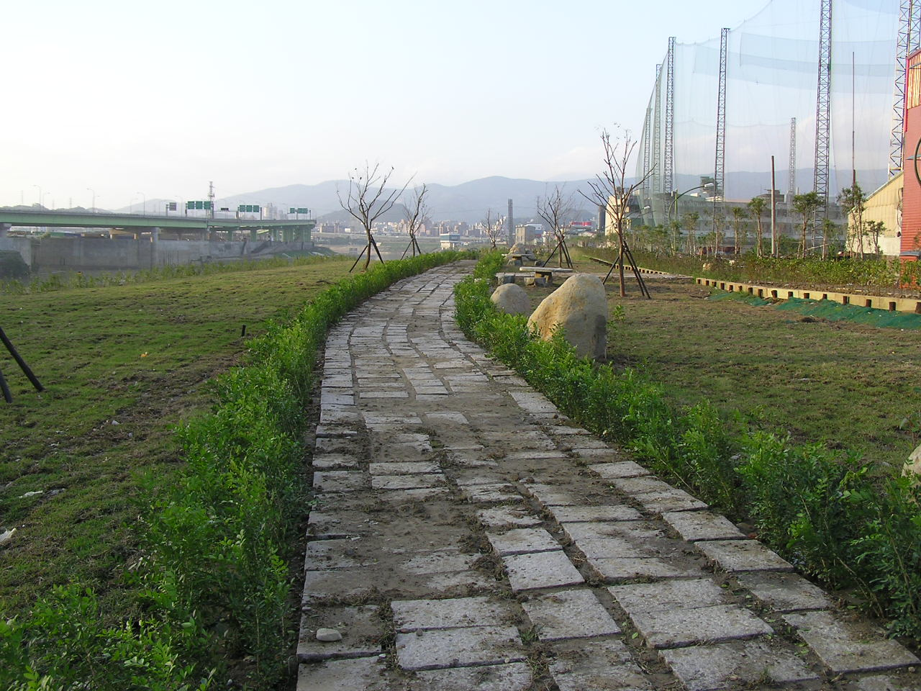

工程名稱：基隆河整體治理計畫(前期計畫)北山區段堤防工程
工程項目：完工照片
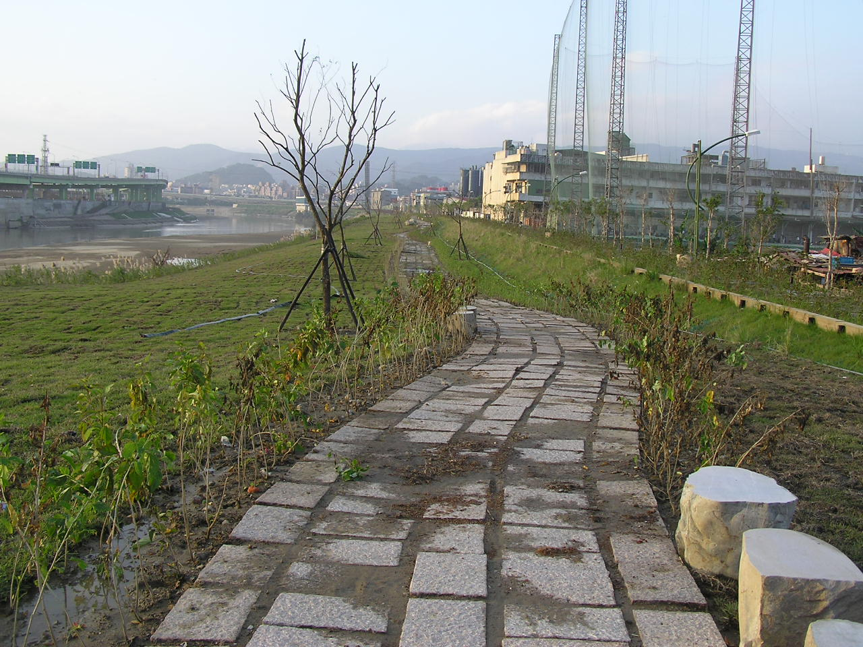
工程名稱：基隆河整體治理計畫(前期計畫)北山區段堤防工程
工程項目：完工照片

